Aus Salzen Sauerstoff zu gewinnen ist bereits im Vorgängerprotokoll thematisiert worden. Hier soll gezeigt werden, dass auch Lebensmittel in der Lage sind, zumindest Wasserstoffperoxid zu zerlegen. Dieser Versuch kann als Erarbeitungsexperiment genutzt werden, da er einen neuen Wissensbereich einleitet.

V 5 – Enzymatische Sauerstoffdarstellung
Gefahrenstoffe
Wasserstoffperoxid (3%ig) |  |  | H: - |  |  | P: -
 |  |  |  |  |  |  |  | 

Materialien: Reagenzgläser, Glimmspan
Chemikalien: Kartoffel (roh und gekocht), H₂O₂ (w = 3%)
Durchführung: Zunächst wird ein rohes Kartoffelstück in mehrere kleine Stücke geschnitten. Diese werden in ein Reagenzglas gegeben, sodass sie ca. 1 cm Höhe im Reagenzglas einnehmen. Daraufhin werden 10 mL der H₂O₂-Lösung hinzugegeben. Anschließend wird die Glimmspanprobe durchgeführt. Mit der gekochten Kartoffel wird analog vorgegangen.
Beobachtung: Bei der rohen Kartoffel ist eine starke Blasenbildung zu erkennen. Wenn ein Glimmspan in die Blasen gehalten wird, glüht dieser auf. Bei der gekochten Kartoffel ist die Blasenbildung im Vergleich zur rohen Kartoffel schwächer. Der Glimmspan glüht nicht auf.

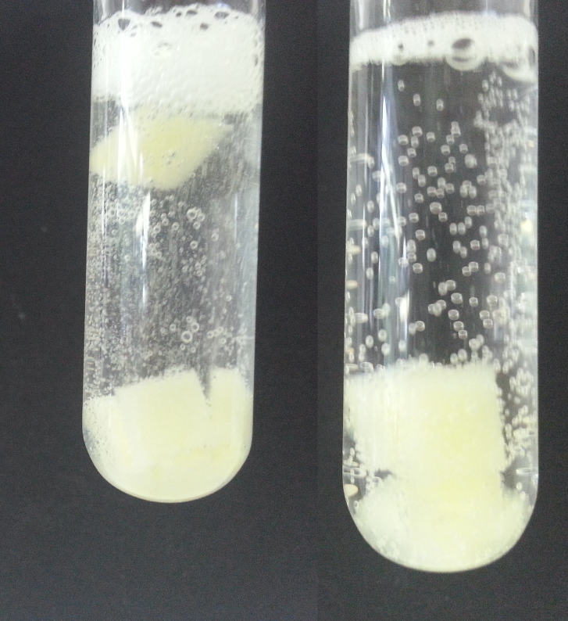
Abb. 5 - links: rohe Kartoffel; rechts: gekochte Kartoffel.
Deutung: In Kartoffeln liegt das Enzym Katalase vor. Dieses Enzym kann Wasser stoffperoxid in Wasser und Sauerstoff spalten.
Wasserstoffperoxid + Enzym → Sauerstoff + Wasser + Enzym
Bei der gekochten Kartoffel ist dieses Enzym nicht mehr vorhanden, da es durch die Hitze zerstört wurde. Insofern ist hier kein positiver Nachweis möglich.
Entsorgung: Die Lösung kann im Abfluss entsorgt werden.
Literatur: W. Glöckner, W. Jansen, R.G. Weissenhorn, Handbuch der experimentellen Chemie Sekundarbereich II Band 1: Wasserstoff, Stickstoff- und Sauerstoffgruppe, 2002, Aulis Verlag, S. 234.
Alternativ können auch andere Lebensmittel wie z.B. Schweineleber oder Äpfel genommen werden. Bei Äpfeln funktioniert dies aber nur bedingt.
Auch wenn die enzymatische Spaltung nicht Gegenstand der Jahrgangsstufe 7/8 ist, so kann dieser Versuch sehr gut für eine Stationenarbeit genutzt werden und eine Alternative zum üblichen Erhitzen von sauerstoffreichen Salzen sein, da hier ohne Energiezufuhr (wie z.B. Hitze) Sauerstoff entsteht.

